Федеральное государственное бюджетное образовательное учреждение высшего

образования

«Чувашский государственный университет им. И.Н. Ульянова»

Кафедра вычислительной техники

# **Лабораторная работа 8.**

**ФАЙЛОВЫЙ ВВОДВЫВОД В WIN32**

Вариант 9

Выполнил: Иванов В.С.

студент группы ИВТ-41-22

Проверила:

Доцент Андреева А.А.

Чебоксары, 2024

Цель работы:изучить функции Win API , применить полученные знания на практике.

Задание.

Создать заданную папку в текущей. Имя папки задается в командной строке.

Описание используемых API-функций.

Функция CreateDirectory. С помощью данной функции можно создать каталог. Функция имеет два параметра. Первый параметр указывает на строку, содержащую имя создаваемого каталога, второй — на атрибут безопасности (см. подробнее далее). Обычно второй параметр полагают равным нулю.

Есть API-функция GetCommandLine, которая возвращает указатель на командную строку. Эта функция одинаково работает как для консольных приложений, так и для приложений GUI.

Особо отмечу, что при вызове функции API может возникнуть ошибка, связанная либо с неправильными входными параметрами, либо невозможностью получения искомых результатов из-за определенного состояния системы. В этом случае индикатором будет содержимое, возвращаемое в регистре EAX. К сожалению, для разных функций это может быть разное значение. Это может быть 0 (чаще всего), –1 или какое-либо другое ненулевое значение. Напомню в этой связи, что 0 во многих языках программирования считается синонимом значения FALSE, а значению TRUE ставится в соответствие 1. В каждом конкретном случае следует свериться с документацией. С помощью функции GetLastError можно получить код последней происшедшей ошибки, т. е. расшифровку того, почему функция API выполнилась не должным образом.

Каждая программа в Win32 в конце своего выполнения ОБЯЗАТЕЛЬНО должна вызвать функцию ExitProcess. После выполнения последней инструкции программы, дальше идёт пустота, даже если там что-то осмысленное, все равно у выделенной памяти есть конец, а после конца идёт невыделенная (т.е. несуществующая) память. Процессор начнёт выполнять непонятно что, пойдут глюки.

Код программы:

; Консольное приложение, создающее папку

include typefile.inc

.386

.model FLAT,STDCALL

.data

nameout db 'CONOUT$' ; Имя устройства для вывода (консоль)

folderName db 100 dup(0) ; Буфер для имени создаваемой папки

.code

_start:

call GetCommandLine ; Получаем указатель на командную строку

mov esi, eax ; Сохраняем указатель на строку команд в регистре ESI

xor ecx, ecx ; Обнуляем счетчик параметров (ECX)

mov edx, 1 ; Устанавливаем признак наличия параметра (EDX)(пробел)

n1: ; Метка для начала цикла обработки строки

cmp byte ptr [esi], 0 ; Проверяем конец строки

je end_ ; Если конец строки, переходим к завершению

cmp byte ptr [esi], 32 ; Сравниваем текущий символ с пробелом

je n3 ; Если пробел, переходим к обработке пробела

add ecx, edx ; Увеличиваем счетчик параметров (ECX)

cmp ecx, 2 ; Проверяем, является ли это вторым параметром

je n4 ; Если да, переходим к копированию имени папки

xor edx, edx ; Обнуляем признак наличия параметра

jmp n2 ; Переходим к следующему символу

n3: ; Метка для обработки пробела

or edx, 1 ; Устанавливаем признак наличия параметра

n2: ; Метка для следующего символа

inc esi ; Переходим к следующему символу в строке

jmp n1 ; Возвращаемся к началу цикла

n4: ; Метка для начала копирования имени папки

; Копируем имя папки в буфер folderName

mov edi, offset folderName ; Устанавливаем указатель на буфер для имени папки

mov ecx, 100 ; Устанавливаем максимальную длину копируемой строки

copy_loop: ; Метка для цикла копирования

cmp byte ptr [esi], 0 ; Проверяем конец строки

je create_directory ; Если конец строки, переходим к созданию директории

mov al, [esi] ; Копируем текущий символ в AL

stosb ; Сохраняем символ в буфер folderName

inc esi ; Переходим к следующему символу в строке

jmp copy_loop ; Возвращаемся к началу цикла копирования

create_directory: ; Метка для создания директории

; Создаем директорию

call CreateDirectory, offset folderName, 0 ; Вызываем функцию для создания директории

cmp eax, 0 ; Проверяем результат выполнения функции

jne success ; Если результат не равен нулю, значит создание успешно

; Если создание директории не удалось, получаем ошибку

call GetLastError ; Получаем код последней ошибки

; можно добавить обработку ошибки, например вывести код ошибки на консоль

jmp end_ ; Переходим к завершению

success: ; Метка для успешного завершения

; Успешно создана папка (можно добавить сообщение об успехе)

end_:

call ExitProcess, 0 ; Завершаем программу

end _start

При вводе в .bat 8lab.exe aaaaa в корневой папке создастся папка с таким названием  
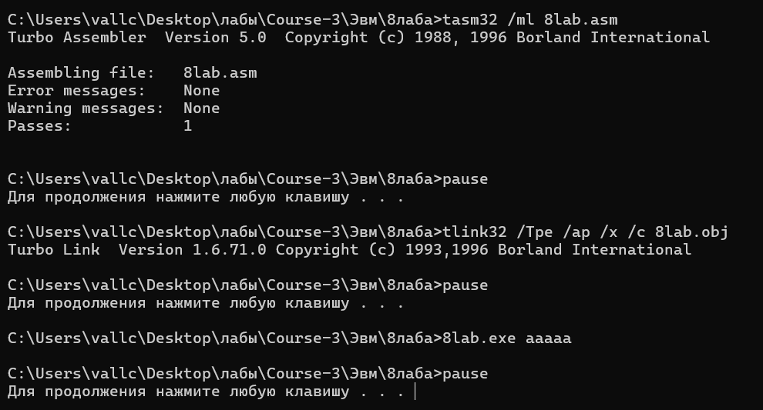

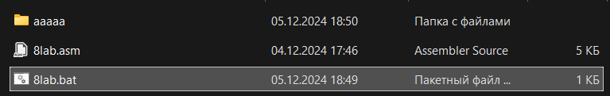

Вывод: изучил функции Win API , применил полученные знания на практике.